L'acoustique sans frontières
SOUS EMBARGO JUSQU’AU 8 MAI

Le nouveau HD 620S de Sennheiser redéfinit la catégorie des casques fermés avec une acoustique de pointe et une scène sonore exceptionnelle.
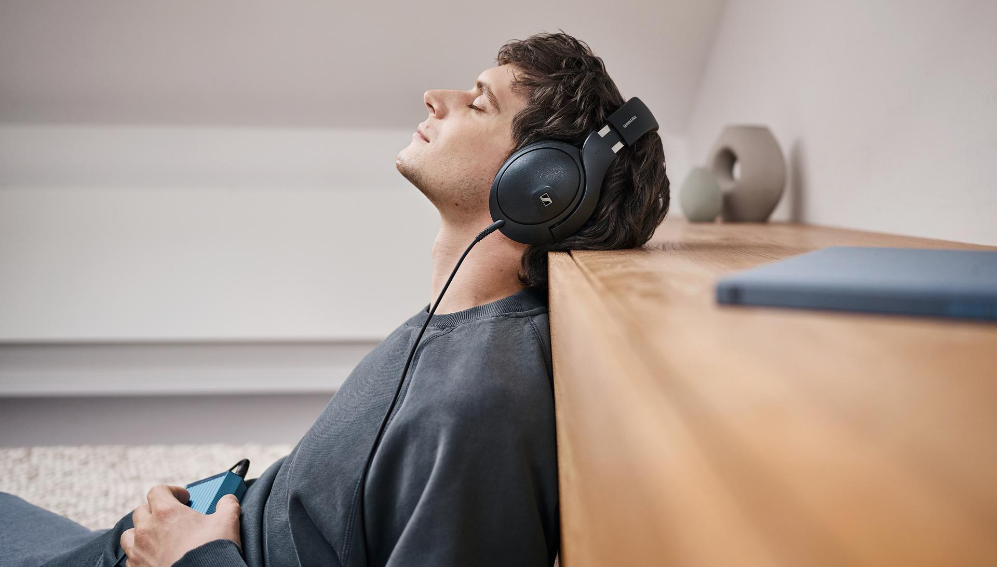

Bruxelles, le 08 mai 2024 – La marque Sennheiser dévoile aujourd'hui le dernier-né de sa célèbre série HD 600, qui redéfinit les standards des casques fermés. Conçu pour les audiophiles exigeants et les gamers passionnés, ce modèle innovant combine isolation sonore et qualité acoustique exceptionnelle, plongeant ses utilisateurs au cœur de chaque note et chaque partie de jeu avec une précision inégalée. Ils vivent une expérience d'écoute sans compromis, où chaque détail sonore est une invitation à l'immersion totale.
« La communauté hi-fi réclamait un casque qui incorpore les meilleures caractéristiques de notre série 600, tout en offrant une isolation contre les distractions, que ce soit au travail, à domicile ou en déplacement », explique Jermo Koehnke, chef de produit audiophile. « Le HD 620S répond à cette attente, en offrant une immersion sonore et une réactivité remarquables, pour une expérience auditive hors du commun, essentielle dans toutes les situations où la performance est primordiale. »
L'arbre généalogique
Au cœur du HD 620S se trouve un transducteur dynamique de 42 mm sur mesure, fabriqué dans l'usine de transducteurs ultramoderne de Tullamore, en Irlande. Il perpétue le son naturel et enveloppant caractéristique de la série des casques ouverts 600, tout en adoptant une signature sonore moderne et aérée. Cette dernière allie une fidélité remarquable à des basses profondes et détaillées, pour une harmonie parfaite entre clarté et puissance.
Dotée d'un facteur d'amortissement élevé, la bobine mobile en aluminium de 150 ohms se distingue par sa capacité à reproduire des transitoires rapides et à définir avec précision le prolongement des notes instrumentales, offrant ainsi une dynamique vigoureuse sur tout le spectre de fréquences — un atout précieux pour les audiophiles et les joueurs passionnés désireux de saisir chaque détail sonore dans l'instant.
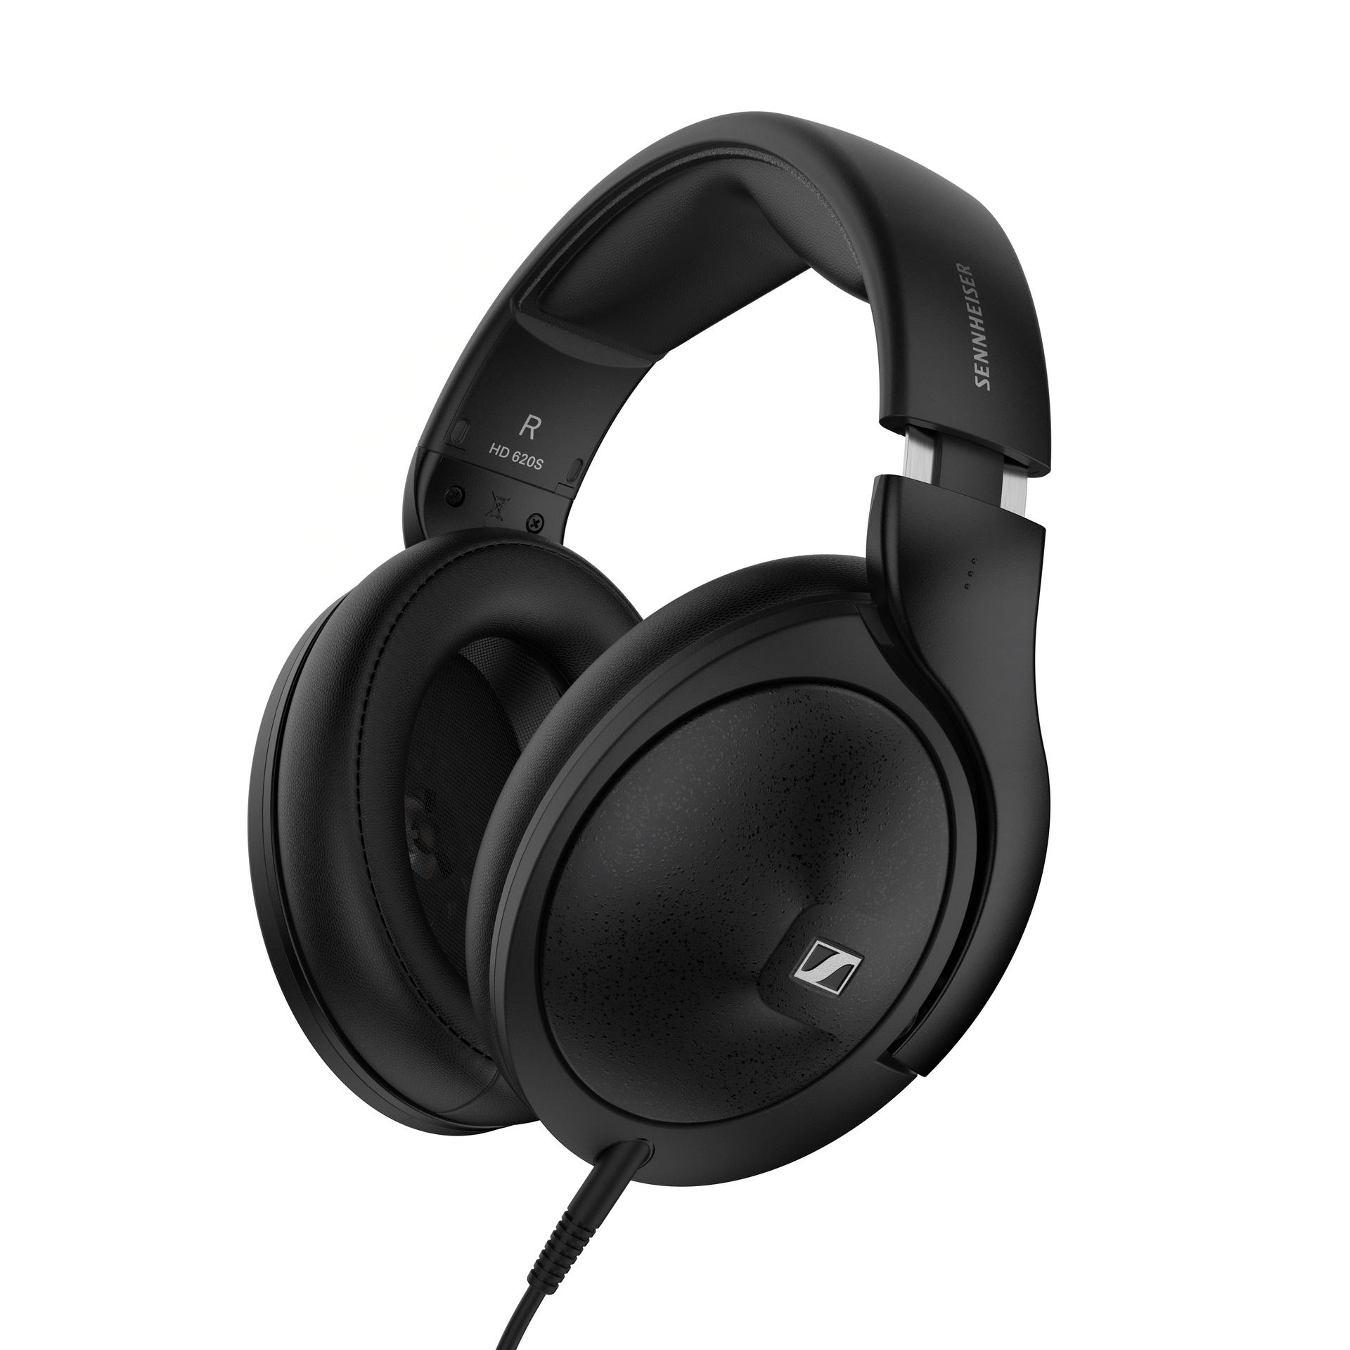
Intégré dans un châssis iconique apprécié des audiophiles, des joueurs et des streamers en raison de son confort de port à long terme, le HD 620S inspire confiance et trouve immédiatement sa place. Les éléments métalliques ne se contentent pas d'être agréables au toucher, ils ont aussi un intérêt acoustique : La plaque d'acier scelle la partie postérieure du casque et joue ainsi un rôle clé d'isolant, en maîtrisant les échos internes qui pourraient troubler la netteté du son perçu. Cela assure ainsi une restitution acoustique plus pure et fidèle.
Sa membrane angulaire, conçue pour être particulièrement ouverte, favorise une circulation d’air fluide, simulant le comportement des transducteurs de casques ouverts et restituant la spatialisation triangulaire d'un système de haut-parleurs de premier ordre dans un espace acoustiquement optimisé. Cette mise en scène immersive place l'auditeur au cœur de l’action, avec une localisation impressionnante des indices sonores, que l'on assiste à un concert live ou qu'on se trouve au milieu d'une intense bataille dans un jeu multijoueur en ligne.
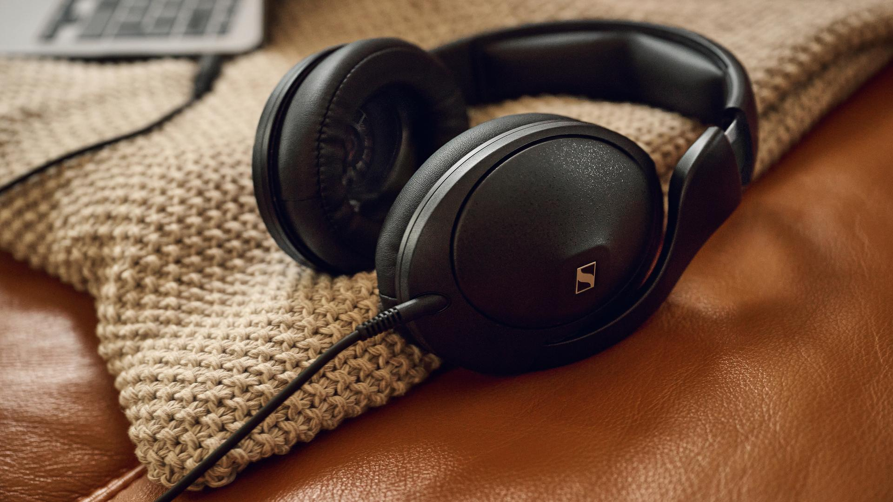

Écoute isolée, expérience intacte
Si les casques ouverts sont préférés par les puristes de l’audio, les casques fermés sont essentiels pour une écoute isolée. Les audiophiles savent qu’ils doivent souvent sacrifier la réponse naturelle et l'ampleur sonore des casques ouverts pour éviter les distractions ou le dérangement d’autrui. Le HD 620S constitue une révolution en matière de performance, en offrant l’ampleur sonore désirée sans le son confiné et fatigant typique des modèles fermés.

Connexions modernes
Conçu pour durer, le HD 620S dispose d'un arceau renforcé et d’oreillettes en métal. Il est accompagné d'une pochette qui protège de la poussière et offre un espace suffisant pour le câble détachable, assurant un rangement soigné. Le câble de 1,8 mètre se termine par une prise stéréo de 3,5 mm avec une vis de verrouillage intégrée pour l'adaptateur de 6,3 mm inclus. Disponible cet été, un câble équilibré de 4,4 mm permettra aux audiophiles de se connecter à un éventail croissant d'appareils hi-fi compatibles. Le HD 620S adopte le design de câble à verrouillage et à branchement unilatéral propre à Sennheiser, offrant de multiples options post-achat, y compris différentes longueurs et un microphone intégré.

Prix et disponibilité
Le HD 620S est disponible en précommande dès maintenant pour être expédié dès le 6 juin 2024. Il sera disponible chez les détaillants sélectionnés ainsi que sur le site sennheiser-hearing.com au prix de vente conseillé de 349,90 € TTC.

À PROPOS DE LA MARQUE SENNHEISER
Nous vivons et respirons l’audio. Nous sommes guidés par une passion, celle de créer des solutions audios qui font la différence. Façonner l’avenir de l’audio, faire vivre des expériences sonores remarquables à nos clients – c’est ce que la marque Sennheiser représente depuis plus de 75 ans. Les solutions audios professionnelles telles que les microphones, les systèmes de conférence, les technologies de streaming et les systèmes de monitoring font partie de l’activité de Sennheiser electronic GmbH & Co. KG. Tandis que les équipements grand public, comme les casques, les barres de son, les écouteurs et les aides auditives, sont développés et distribués par Sonova Holding AG sous la licence de Sennheiser.
www.sennheiser.com
www.sennheiser-hearing.com

À propos de Sonova Consumer Hearing
Sonova Consumer Hearing propose des casques et des produits auditifs haut de gamme - principalement sur le marché des produits true wireless - ainsi que des casques audiophiles, des solutions auditives et des barres de son sous la marque Sennheiser. L'entreprise fait partie du groupe Sonova, un leader mondial dans le domaine des solutions auditives innovantes, dont le siège se trouve en Suisse et qui compte plus de 17 000 employés dans le monde entier.

Contact Local  TEAM LEWIS  Laura Amorosi  Tel : +32 487 69 91 91  laura.amorosi@teamlewis.com | Contact Global  Sonova Consumer Hearing GmbH  Milan Schlegel  PR and Influencer Manager EMEA  Sennheiser Headphones & Soundbars  Tel : +49 (0) 5130 9490119  milan.schlegel@sennheiser-ce.com

